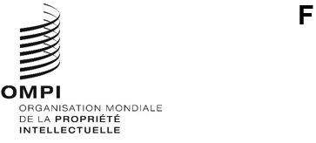

pct/wg/18/13

Original : anglais

date : 17 janvier 2025

**Groupe de travail du Traité de coopération en matière de brevets (PCT)**

**Dix‑huitième session**

**Genève, 18 – 20 février 2025**

Procédures liées à la publication internationale

*Document établi par le Bureau international*

# Résumé

1. Le Bureau international propose de faire évoluer la publication internationale vers un processus basé sur le texte, permettant une utilisation plus efficace et plus souple des éléments de la publication. Pour ce faire, la “brochure” traditionnelle ne contiendrait plus que la page de couverture (y compris l’abrégé), la description, les revendications (y compris les revendications modifiées selon l’article 19) et les dessins. Le rapport de recherche internationale ou la déclaration selon laquelle aucun rapport de recherche internationale ne sera établi seraient publiés en tant que documents distincts, de même que les traductions des rapports de recherche et éventuellement les déclarations concernant les revendications modifiées selon l’article 19. Cela refléterait l’arrangement en place depuis quelques années pour les déclarations visées à la règle 4.17, les indications relatives à du matériel biologique déposé et divers autres éléments.
2. Cela permettrait de simplifier les processus de publication, de réduire les délais, de fournir des produits plus faciles à présenter dans différentes langues et différents formats en fonction des besoins, et de faciliter la publication des dessins en couleur ainsi que d’autres améliorations en matière d’affichage et d’utilisation de l’information. Toutes les informations publiées actuellement continueraient à l’être, afin qu’elles soient toutes disponibles à la date de la publication internationale, pour autant que les documents transmis par l’office récepteur et l’administration chargée de la recherche parviennent au Bureau international dans les temps.

# Rappel

1. La publication internationale est un document d’information et de référence important, mais la manière dont elle est utilisée a changé. Le contenu de la publication internationale est défini par la règle 48. La version originale de cette règle a été créée à une époque où il n’existait pas de système de consultation électronique des dossiers et où, par conséquent, il était essentiel que toutes les informations les plus importantes concernant la demande internationale soient réunies dans une seule “brochure” qui était publiée et distribuée sur papier à tous les États contractants et à tous les fournisseurs d’informations.
2. La règle 48.1 a été mise à jour le 1er avril 2006 afin de supprimer le terme “brochure” et de laisser la forme et le moyen de publication aux instructions administratives (instruction 406). C’est ainsi que PATENTSCOPE est devenu le moyen de publication officiel et que certaines parties de la publication internationale sont mentionnées sur la page de couverture, mais restent des documents distincts, qui sont regroupés dans PATENTSCOPE dans la partie “demande internationale publiée” de l’onglet “documents” lorsque l’on consulte la demande.

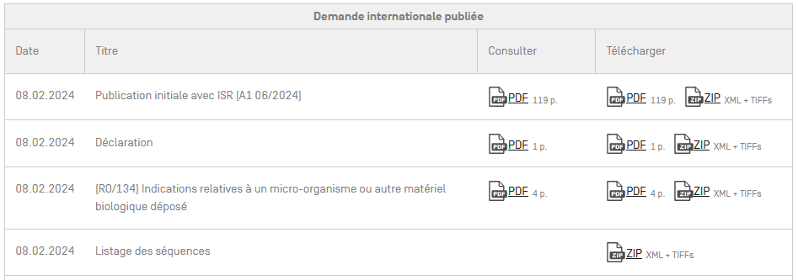

*Exemple de la section “Demande internationale publiée” dans PATENTSCOPE*

1. Cela a permis de simplifier le processus de publication, de rendre la partie “brochure” de la publication internationale plus facile à parcourir et de simplifier l’identification par les offices désignés des différentes sections de la publication internationale qui doivent être traitées de différentes manières lors de l’entrée dans la phase nationale. Cependant, chacune des parties de la publication reste, du moins dans sa forme officielle, un ensemble d’images basées sur des pages très semblable à ce qui était autrefois publié sur papier.
2. Dans certains cas, des informations structurées ou textuelles sont disponibles pour certains ou pour tous les éléments de la publication internationale, mais elles sont présentées séparément et ne font pas partie de la publication officielle. Il est désormais souhaitable de s’orienter vers une utilisation accrue des données structurées dans le cadre de la publication officielle.

# Contenu de la publication internationale

1. L’article 21 du PCT prévoit que le Bureau international procède à la publication des demandes internationales (alinéa 1), ainsi que des rapports de recherche internationale ou des déclarations selon lesquelles un rapport de recherche internationale ne sera pas établi (alinéa 3). Cependant, a priori, il n’y a pas d’obligation de présenter ces publications sous la forme d’un document unique.
2. Le contenu de la publication internationale est défini par la règle 48.2 comme suit :

48.2 *Contenu*

* 1. La publication de la demande internationale contient :
     1. une page normalisée de couverture;
     2. la description;
     3. les revendications;
     4. les dessins, s’il y en a;
     5. sous réserve de l’alinéa g), le rapport de recherche internationale ou la déclaration mentionnée à l’article 17.2)a);
     6. toute déclaration déposée selon l’article 19.1), sauf si le Bureau international considère que la déclaration n’est pas conforme aux dispositions de la règle 46.4;
     7. lorsque la demande de publication selon la règle 91.3.d) a été reçue par le Bureau international avant l’achèvement de la préparation technique de la publication internationale, toute requête en rectification d’une erreur évidente, tous motifs et toutes observations visés à la règle 91.3.d);
     8. les indications relatives à du matériel biologique déposé, données en vertu de la règle 13*bis* indépendamment de la description, et l’indication de la date à laquelle le Bureau international les a reçues;
     9. tous renseignements concernant une revendication de priorité visée à la règle 26*bis*.2.d);
     10. toute déclaration visée à la règle 4.17, et toute correction de celle‑ci en vertu de la règle 26*ter*.1, qui ont été reçues par le Bureau international avant l’expiration du délai prévu à la règle 26*ter*.1;
     11. tous renseignements concernant une requête en restauration du droit de priorité présentée en vertu de la règle 26*bis*.3 et la décision de l’office récepteur relative à cette requête, y compris des renseignements quant au critère de restauration sur lequel se fonde la décision.

1. En pratique, depuis quelques années, les éléments énumérés aux points vii) à xi) de la règle 48.2.a) sont publiés en tant que documents distincts, regroupés dans PATENTSCOPE (l’outil de publication officiel) dans une section intitulée “Demande internationale publiée”, avec des indications sur la page de couverture pour appeler l’attention sur la disponibilité du contenu correspondant.
2. Le rapport de recherche internationale, sa traduction le cas échéant, et les déclarations selon l’article 19.1) concernant les revendications modifiées continuent d’être fusionnés dans le document formant la partie principale de la demande internationale. Cependant, l’ensemble du document continue d’être basé sur une série d’images basées sur des pages, même si le contenu original du corps de la demande ou du rapport de recherche internationale a été établi au format XML.
3. Le fait de fusionner le rapport de recherche internationale et (le cas échéant) sa traduction dans la publication internationale ajoute un degré de complexité qui ne semble plus répondre à un besoin réel. Cette fusion pourrait même entraîner des retards dans les publications et republications du rapport. Si un rapport de recherche internationale est reçu après l’achèvement de la préparation de la publication internationale, mais avant la date de publication, la demande internationale sera publiée en tant que document A2 même si le rapport de recherche internationale est visible dans le dossier de la demande internationale à la date de publication; la publication officielle du rapport de recherche internationale en tant que document A3 ne peut avoir lieu que quelque temps plus tard (généralement trois à six semaines, à l’heure actuelle).

# Préparation et publication du corps de la demande

1. Actuellement, la publication officielle de la description, des revendications et des dessins se fait sous forme d’images basées sur des pages. La publication officielle contient un fichier XML, qui comprend des données équivalentes à celles figurant sur la page de couverture de la publication internationale, mais le corps de la demande n’est inclus que par renvoi à une série d’images TIFF en noir et blanc, même si la demande internationale avait été déposée et traitée au format XML.
2. Plus de la moitié des demandes internationales sont désormais reçues par le Bureau international avec le corps de la demande au format XML. Cela inclut les demandes initialement soumises au format XML, y compris celles téléchargées dans le système ePCT au format DOCX et automatiquement converties au format XML, selon la norme ST.36 de l’OMPI, avant d’être soumises. Cela inclut également les demandes déposées à l’origine au format PDF auprès de l’office récepteur de l’Administration nationale chinoise de la propriété intellectuelle (RO/CN) et converties au format XML par ce dernier avant la transmission de l’exemplaire original au Bureau international.

### Mention des modifications

1. Dans le cadre d’un projet pilote (voir la circulaire C. PCT 1656) qui devrait bientôt être officialisé, ces demandes sont ensuite traitées par le Bureau international au format XML en vue de la publication, traitement consistant à indiquer les paragraphes et les figures ayant fait l’objet d’une correction ou d’une rectification, de sorte que des indications équivalentes aux mentions utilisées pour les feuilles de remplacement, requises par l’instruction 325 des instructions administratives, figurent dans la marge.

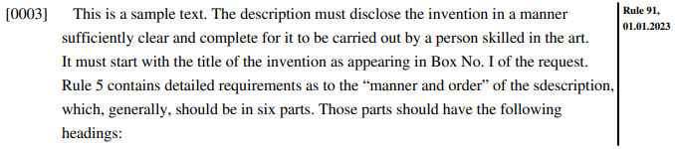

*Extrait d’un rendu basé sur une page d’un échantillon de paragraphe rectifié du corps d’une demande en anglais au format XML*

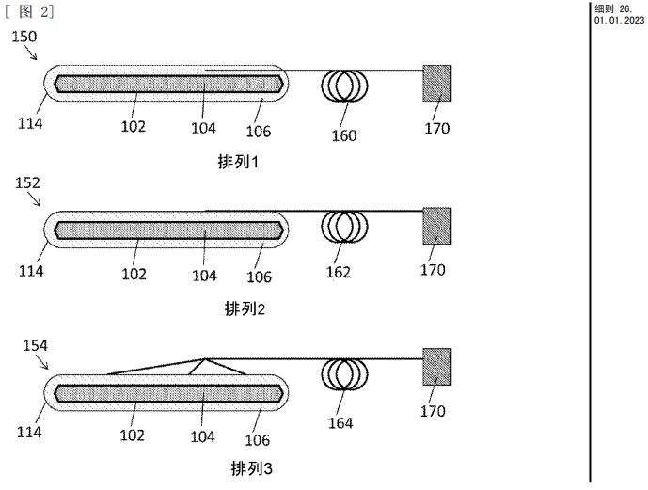

*Extrait d’un rendu basé sur une page d’un échantillon de figure corrigée dans le corps d’une demande en chinois au format XML*

1. L’indication utilisée à cette fin n’est pas idéale, car elle implique l’insertion d’un texte tel que “[Corrigé en vertu de la règle 26, 31.01.2023]” au début des paragraphes correspondants ou dans l’attribut figure‑étiquettes des dessins dans les données XML. Le Bureau international espère passer à un nouveau format XML dans lequel la partie principale du XML montre un texte “propre” du corps de la demande tel que corrigé, rectifié ou modifié, les informations marginales étant générées à partir d’une section de modifications, indiquant les parties du corps de la demande qui ont été modifiées depuis le dépôt et, éventuellement, le contenu antérieur qu’elles remplacent, afin de pouvoir comparer facilement le contenu original et le contenu remplacé.

### Texte intégral et dessins en couleur

1. Les demandes basées sur le format XML sont déjà traitées au format XML, avec des renvois aux différentes figures telles qu’elles ont été reçues dans l’exemplaire original. Dans la préparation en vue de la publication, un fichier PDF basé sur du texte est créé, incluant également les dessins en couleur s’ils faisaient partie de l’exemplaire original et s’ils n’ont pas été remplacés dans le cadre d’une correction ou d’une rectification. Le fichier PDF basé sur du texte est ensuite “mis à plat” en une série d’images TIFF en noir et blanc, qui sont référencées dans le fichier wo‑published‑application.xml (qui, comme indiqué ci‑dessus, contient les données bibliographiques de la page de couverture dans un format structuré, ainsi qu’un renvoi à une image de la page de couverture).
2. Le Bureau international souhaiterait à terme présenter un fichier XML basé sur du texte dans le cadre de la publication internationale officielle, au moins dans les cas où l’exemplaire original est reçu avec le corps de la demande au format XML.
3. Même si un rendu officiel basé sur des pages continuerait d’être proposé, la publication officielle basée sur du texte du corps de la demande simplifierait l’importation du texte intégral dans le traitement des demandes dans la phase nationale et dans les bases de données d’information en matière de brevets. Il serait également plus facile de présenter le corps de la demande dans différents formats, en fonction des besoins de l’utilisateur, par exemple en affichant la description et les revendications dans une fenêtre redimensionnable, avec les dessins affichés et disposés ensemble de sorte qu’il soit plus facile de s’y reporter, et éventuellement en affichant les documents cités ensemble sur la base de liens provenant d’un rapport de recherche XML dans un document distinct.
4. Dans un premier temps, lorsque la demande internationale est traitée au format XML, il est prévu de fournir prochainement le fichier PDF en texte intégral (y compris les dessins en couleur le cas échéant) en tant qu’élément non officiel du dossier fourni pour la publication des demandes correspondantes dans le format précédemment utilisé pour les exemplaires des documents obtenus par reconnaissance optique de caractères (ROC). La fourniture d’un fichier ROC dans le cadre de la publication a été supprimée parce que la qualité de la reconnaissance optique de caractères a été jugée insuffisante pour être associée à la publication officielle, mais pour les demandes au format XML, le contenu textuel serait garanti équivalent aux images puisqu’il s’agit de la source à partir de laquelle les images sont créées.

# Séparation du rapport de recherche internationale et des déclarations au titre de l’article 19

1. Actuellement, les déclarations visées à la règle 4.17, les indications relatives à du matériel biologique déposé et les divers autres éléments visés à la règle 48.2.a), points vii) à xi), font partie de la publication internationale, mais sont publiés sous forme de fichiers distincts de la publication principale A1 ou A2, avec des renvois sur la page de couverture.
2. Par ailleurs, le rapport de recherche internationale et les déclarations faites en vertu de l’article 19.1) continuent d’être incorporés dans la partie “brochure” de la publication internationale. Bien qu’il importe que ces documents soient mis à la disposition des offices désignés et des utilisateurs de l’information en matière de brevets, la plupart des parties intéressées utilisent le corps de la demande, le rapport de recherche internationale et les déclarations au titre de l’article 19 de différentes manières, de sorte que ces documents seraient plus utiles s’ils pouvaient être consultés côte à côte plutôt qu’à la suite les uns des autres dans un document unique sous forme d’image.
3. En outre, il est souhaitable de fournir de nouveaux services à valeur ajoutée basés sur l’utilisation du langage XML disponible, notamment en ce qui concerne le rendu de documents dans d’autres langues et la fourniture de liens vers les documents cités. Un exemple de ce type de service est présenté dans l’onglet “ISR/WOSA/A17(2)(a)” dans PATENTSCOPE, qui fournit des vues HTML du rapport de recherche internationale et de l’opinion écrite à partir du fichier XML en langue originale, des traductions officielles en anglais lorsqu’elles sont disponibles, ou des traductions automatiques dans l’une des 10 autres langues de publication, comme illustré ci‑après. La vue comprend également des liens vers des documents de brevet et vers une partie de la littérature non‑brevet.

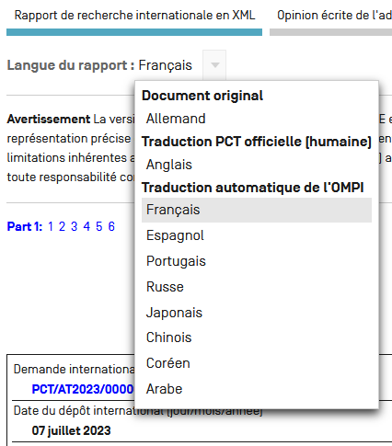

*Sélection de la langue préférée pour consulter une version en texte intégral du rapport de recherche internationale dans PATENTSCOPE*

1. Les formats XML pour les différentes composantes du document, telles que le corps de la demande, le rapport de recherche internationale et les déclarations, sont conçus pour être inclus dans des fichiers XML distincts. Bien qu’il soit en principe possible de créer un seul document ou paquet XML contenant tous les éléments de la publication internationale afin qu’ils soient rendus dans un seul document PDF équivalent à la “brochure”, cela augmenterait considérablement la complexité des systèmes qui sous‑tendent la publication internationale. Un tel arrangement devrait tenir compte du fait que les éléments de la publication ne sont pas tous reçus au format XML, des variations dans les fichiers XML fournis par les différents offices et des différentes versions de XML qui sont utilisées à différents stades de la procédure de dépôt de la demande. Le fait de séparer les différentes parties de la publication internationale en documents originaux distincts permettra d’apporter des améliorations au niveau du traitement de chaque partie, sans risque de conséquences imprévues pour d’autres étapes du processus de publication.
2. Par conséquent, le fait de séparer le rapport de recherche internationale (ou la déclaration visée à l’article 17.2)a) et éventuellement les déclarations faites au titre de l’article 19.1) en documents distincts simplifiera le processus de publication et facilitera l’utilisation de l’information par les différents utilisateurs.

# Délais et disponibilité du contenu

1. Ces propositions ne sont pas destinées à avoir un effet substantiel sur le contenu ou le calendrier de traitement des différentes parties de la publication internationale. Plus précisément, l’un des objectifs du système restera de fournir le rapport de recherche internationale et toute traduction requise en anglais à temps pour qu’ils soient disponibles à la date de la publication internationale ou, si cela est impossible, pour qu’ils soient publiés dès que cela est raisonnablement possible après la date de la publication internationale. Le contenu des rapports de recherche traduits continuera à inclure les mêmes éléments qu’à l’heure actuelle, c’est‑à‑dire au moins les cadres nos II et III du formulaire PCT/ISA/210 (lorsqu’ils sont utilisés), montrant les observations lorsqu’il a été estimé que certaines revendications ne pouvaient pas faire l’objet d’une recherche et les observations lorsqu’il y a absence d’unité de l’invention, en plus de la “deuxième feuille” comprenant des informations détaillées sur les domaines sur lesquels la recherche a porté, les documents considérés comme pertinents et les membres de familles de brevets.

# Republications officielles

1. Étant donné que l’article 21.3) exige spécifiquement la publication du rapport de recherche internationale, il est envisagé que la première publication internationale continue d’être répertoriée comme A1 ou A2, selon que le rapport de recherche internationale (ou la déclaration visée à l’article 17.2)a)) et toute traduction nécessaire sont disponibles au moment de la publication. Dans le cas d’une publication A2, une publication A3 sera réalisée lorsque le rapport et la traduction seront prêts. Toutefois, le document principal republié consisterait uniquement en une page de couverture, mentionnant l’existence du rapport et, le cas échéant, mettant à jour le titre, l’abrégé et le classement afin de refléter les changements éventuels apportés par le rapport de recherche internationale. Actuellement, le rapport de recherche internationale et toute traduction seraient mis à disposition à la date de la publication internationale ou dès que possible par la suite, même si un document A3 attestant de leur publication officielle serait délivré quelques semaines plus tard seulement.
2. D’autres republications auraient lieu, comme c’est le cas actuellement, dans divers cas, notamment en cas de réception de modifications au titre de l’article 19 ou de rectifications d’erreurs. Toutefois, le document principal se composerait uniquement d’une nouvelle page de couverture et des données associées, sauf dans le cas où la republication résulte d’une modification du corps de la demande (y compris des modifications au titre de l’article 19).
3. Il est à espérer que cette simplification des procédures permettra de reconnaître un plus grand nombre de rapports de recherche et de traductions de ceux‑ci lors de la première publication, et de raccourcir le calendrier des republications, de sorte que les documents originaux puissent être mis à disposition plus rapidement qu’à l’heure actuelle après les événements pertinents, tout en garantissant que les événements clés continuent d’être correctement enregistrés dans la Gazette du PCT et qu’ils puissent être facilement consultés par les parties intéressées.

# Mise en œuvre des changements

1. Les changements proposés ne nécessitent aucune modification du règlement d’exécution du PCT. Le fait que le rapport de recherche internationale soit publié en vertu de la règle 48.2.a)v) uniquement sous la forme d’un document distinct, au lieu d’être intégré dans une “brochure” avec le corps de la demande, équivaut exactement à la procédure utilisée depuis 2006 pour les parties de la publication internationale visées aux points vii) à xi) de la règle 48.2.a). Toutefois, le Bureau international informera les parties intéressées, notamment par voie de circulaire PCT, lorsqu’il sera prêt à apporter les changements nécessaires, et reste prêt à fournir des informations et une assistance aux offices concernant tout changement nécessaire pour garantir que tous les types de documents nécessaires puissent être automatiquement identifiés et téléchargés en vue de leur traitement dans la phase nationale.
2. *Le groupe de travail est invité à formuler des observations sur l’approche proposée concernant la publication des rapports de recherche internationale et des déclarations au titre de l’article 19 en tant que documents distincts de la page de couverture et du corps de la demande.*

[Fin du document]